2016～2017学年度第二学期高一级期中考试中·华.资*源%库 ziyuanku.com
化学科试卷中·华.资*源%库 ziyuanku.com
考试时间：90分钟 满分：100分
可能用到的相对原子质量：H 1 C 12 N 14 O 16 Na 23 S 32 Cu 64 Cl 35.5

第一部分选择题(共60分)
一、选择题(本题包括20小题,每题只有一个选项符合题意,每题3分,共60分)
1．下列化学用语正确的是
A. 铁离子：Fe^{2＋} B. 钙原子结构示意图：
C. Na₂O₂的电子式： D．H₂S的电子式：
2．月球的土壤中吸附着数百万吨的${}_{2}^{3}{}$He，每百吨${}_{2}^{3}{}$He核聚变所释放出的能量相当于目前人
类一年消耗的能量。在地球上，氦元素主要以${}_{2}^{4}{}$He的形式存在。下列说法正确的是
A. ${}_{2}^{3}{}$He和${}_{2}^{4}{}$He是同一种核素 B. ${}_{2}^{3}{}$He和${}_{2}^{4}{}$He互为同位素
C. ${}_{2}^{3}{}$He原子核内含有3个中子 D. ${}_{2}^{4}{}$He的最外层电子数为2，所以它失电子能力较强
3．与Na⁺所含质子数与电子数均相等的微粒是（ ）
A、OH⁻ B、NH₃ C、Mg²⁺ D、H₃O⁺
2004年2月2日，俄罗斯杜布纳实验室宣布用核反应得到了115号和113号两种新元素。其中115号元素的质量数288，113号的质量数是284。请解答4、5两题。
4．113号元素原子（质量数是284）的中子数与质子数之差是 （ ）
A．171 B．0 C．58 D．60
5．已知115号元素原子有七个电子层，且最外层有5个电子，试判断115号元素在元素周期表中的位置是 （ ）
A．第七周期第IIIA族 B．第七周期第VA族
C． 第七周期第IIIB族 D．第七周期第VB族
6．下列化合物中，既有离子键，又有共价键的是
A．H₂O B．CaCl₂ C．KOH D．NH₃

7．下列说法正确的是
A．在周期表中，族序数都等于该族元素的最外层电子数
B．非金属性最强的元素，其最高价氧化物对应水化物的酸性最强Ziyuanku.com
C．卤素单质随原子序数的增大，其熔沸点逐渐降低
D．碱金属随原子序数的增大，其熔沸点逐渐降低

8．下列关于物质性质变化的比较，不正确的是 （ ）。
A．原子半径大小: Na > S > O B．气态氢化物稳定性: HBr < HCl < HF
C．碱性强弱: KOH > NaOH > LiOH D．还原性强弱: F－ > Cl－ > Br－ > I
9．下列有关能源的叙述正确的是
A．水力、电力、风力属一次能源 B．氢能源、电力属二次能源
C．汽油、酒精属一次能源 D．石油、煤属二次能源
10.现有_{x}M^{m-} 和_{y}N^{n+} 两种简单离子，它们的电子层结构相同。则表示M元素质子数的正确表达式是：
A.x=y+n+m B.x=y-n-m C.x=y+n-m D.x=y-n+m
11、对于放热反应H₂ + Cl₂ ^{点燃} 2HCl，下列说法正确的是：
Ziyuanku.com A、产物所具有的总能量高于反应物所具有的总能量
B、反应物所具有的总能量高于产物所具有的总能量
C、断开1mol H—H键和1mol Cl—Cl键所吸收的总能量小于形成1mol H—Cl键所放出的能量
D、该反应中，化学能只有转变为热能
12．对化学反应限度的叙述，错误的是
A．任何可逆反应都有一定的限度 B．化学反应达到限度时，正逆反应速率相等
C．化学反应的限度与时间的长短无关 D．化学反应的限度是不可改变的
13、把a、b、c、d四块金属片浸入稀硫酸中，用导线两两相连组成原电池。若a、b相连时，a为负极；c、d相连时，电流由d到c；a、c相连时，c极上产生大量气泡，b、d相连时，b上有大量气泡产生，则四种金属的活动性顺序由强到弱的为（ ）
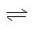
A. a > b > c > d B. a > c > d > b C. c > a > b .> d D. b > d > c > a
14．反应A(g)＋3B(g) 2C (g)＋2D(g)在四种不同情况下的反应速率分别为
①v(A)＝0.45 mol·L^{－1}·min^{－1} ②v (B)＝0.6 mol·L^{－1}·s^{－1} ③v(C)＝0.4 mol·L^{－1}·s^{－1Ziyuanku.com}
④v(D)＝0.45 mol·L^{－1}·s^{－1}下列有关反应速率的比较中正确的是
A．④>③＝②>① B．④<③＝②<① C．①>②>③>④ D．④>③>②>①
15、当2SO₂+O₂ 2SO₃ 达到平衡后，通入一定时间后，存在于（ ）
A．SO₃ 、O₂ B. SO₂ 、SO₃ C. SO₂ 、SO₃ 、O₂ D. SO₂ 、O₂
16．把石灰石浸入盐酸中，下列措施能使反应速率增大的是 ①加大盐酸用量 ②增大盐酸浓度
③粉碎石灰石 ④增大体系压强
A．①③ B．②③ C．①④ D．③④
17．在容积不变的密闭容器中，可逆反应：4A(g)＋5B(g) 3C(g)＋6D(g) ΔH＜0，达到化学平衡状态的标志是
A．气体密度不再发生变化 B．A的物质的量浓度不再改变
C．容器内总压强不再改变 D．单位时间内消耗4n mol A，同时消耗5n mol BZiyuanku.com
18、关于化学键的下列叙述中，正确的是（ ）
A、离子化合物可能含共价键 B、金属与非金属元素之间形成的一定是离子键
C、非金属元素之间形成的一定是共价键 D、只含有共价键的物质一定是共价化合物
19、下列反应是吸热反应的是( )
A、铝热反应 B、铁和稀硫酸的反应
C、氢氧化钡晶体的粉末和氯化铵晶体混合 D、盐酸和氢氧化钠的反应
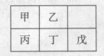
20.短周期金属元素甲~戊在元素周期表中的相对位置如下表所示：
下面判断正确的是( )
A．原子半径: 丙<丁<戊 B．金属性：甲>丙
C．氢氧化物碱性：丙>丁>戊 D．最外层电子数：甲>乙

第二部分非选择题(共 40 分)
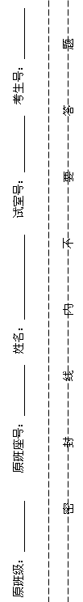
二、填空题
21．用电子式表示下列化合物（7分）
（1）H₂O ；
（2） 在\s\up 7( 1)H、\s\up 7( 2)H、\s\up 7( 3)H、CombinMg、CombinMg和CombinCu中共有______种元素，_______种原子，中子数最多的是___________。质子数最多的是___________。
（3）某化学反应中，设反应物的总能量为E₁，生成物的总能量为E₂。
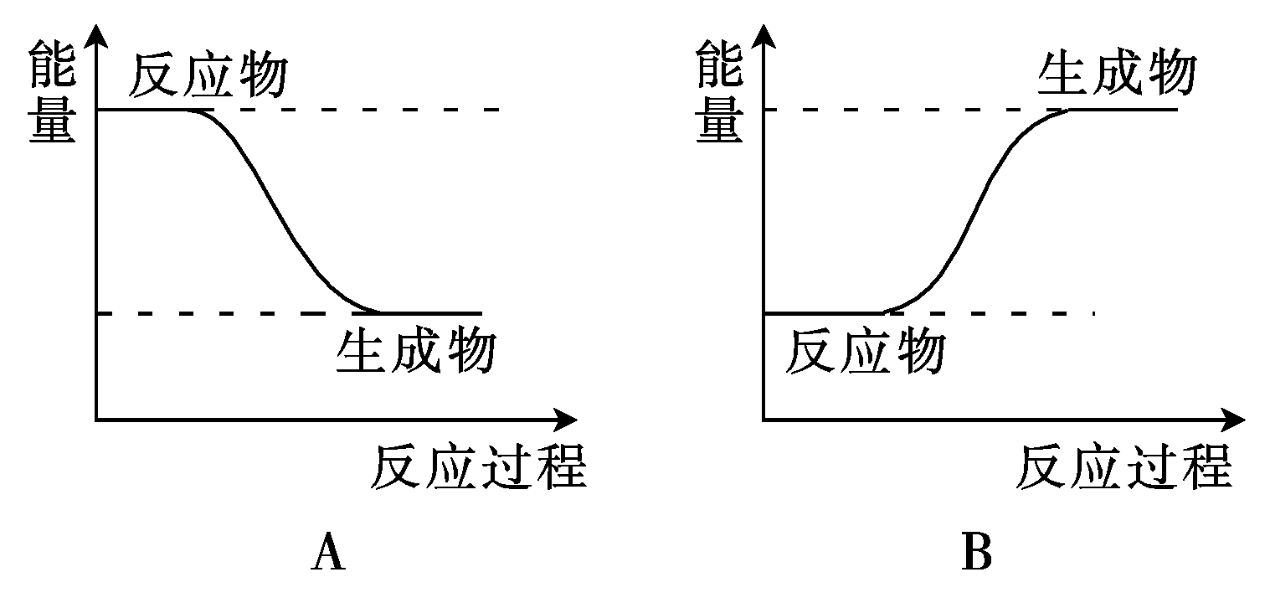
若E₁>E₂，则该反应为______(填“放热”或“吸热”)反应。该反应可用图______(填
“A”或“B”)表示。
22.有W、X、Y、Z四种短周期元素，它们的核电荷数依次增大； W元素原子是所有原子中半径最小的； X元素原子L层电子数是K层电子数的3倍, Y元素原子的最外层电子数与电子层数相同；Z元素原子的最外层电子数比次外层少1。由此可知：（5分）
(1)写出它们的元素符号W____ ___X___ ___Y__ _____Z____ ____.
（2）X在元素周期表中的位置是 _______ __。
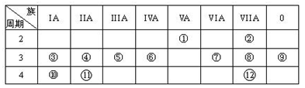
23.下表是元素周期表的一部分，回答下列有关问题（13分）

（1）写出下列元素符号：① ______，⑥ ______，⑦ __ __。$来&源：ziyuanku.com
（2）画出原子的结构示意图：④___ ___，⑧___ 。
（3）在①~12元素中，金属性最强的元素是___ __，非金属性最强的元素是______，
最不活泼的元素是___ _。（均填元素符号）
（4）元素⑦与元素⑧相比，非金属性较强的是 （用元素符号表示）
（5）第三周期中原子半径最大的元素是 （填序号），跟它同周期原子半径最小
的元素是 （填序号），它们可以形成 （填离子或共价）化合物，用电
子式表示其形成过程： 。
选择题答案
题号 | 1 | 2 | 3 | 4 | 5 | 6 | 7 | 8 | 9 | 10
答案
题号 | 11 | 12 | 13 | 14 | 15 | 16 | 17 | 18 | 19 | 20
答案
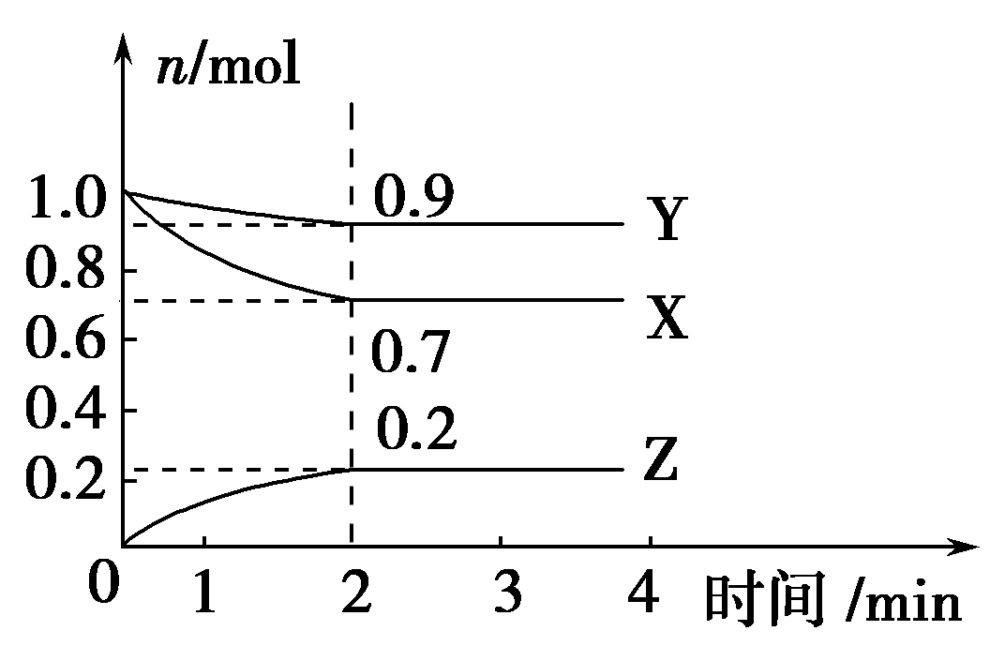
24．（3分）某温度时，在2 L密闭容器中，X、Y、Z三种物质的物质
的量n(mol)随时间t(min)变化的曲线如图所示。由图中数据分析：
(1)该反应的化学方程式_______________________________________；
(2)反应开始至2 min末Z的反应速率为________。
25、某学生为了探究锌与盐酸反应过程中的速率变化，他在100mL稀盐酸中加入足量的锌粉，用排水集气法收集反应放出的氢气，实验记录如下（累计值）：(6分)
时间（min） | 1 | 2 | 3 | 4 | 5
氢气体积（mL） | 50 | 120 | 232 | 290 | 310
- 哪一时间段（指0～1、1～2、2～3、3～4、4～5 min）反应速率最大 ，
原因是
- 哪一段时段的反应速率最小 ，
原因是
③如果反应太激烈，为了减缓反应速率而又不减少产生氢气的量，他在盐酸中分别加入等体积的下列溶液：A 蒸馏水、B NaCl溶液、C NaNO₃溶液、D CuSO₄溶液、E Na₂CO₃溶液，你认为可行的是 。
④请设计一个实验证明铁跟锌的金属性哪个更强

26、选择适宜的材料和试剂设计一个原电池，以便完成下列反应（6分）。
Zu + CuSO₄ = ZuSO₄ + Cu
（1）画出装置图：
（2）电极材料和电解质溶液各是什么？
（3）写出总的电极反应式以及正负极的电极方程式：

